实验2 阶乘计算及其在数值计算中的应用

实验目的：
（1）掌握基本循环语句的使用方法。
（2）掌握数据类型的转换方法。
（3）了解数值计算的基本方法。

实验环境与设备：
已安装Visual Studio 2013（或其以上版本）集成开发环境的计算机。（注：Visual Studio以后简称VS。）

实验原理：
（1）使用while语句可实现循环结构。
（2）利用强制类型转化符可实现数据类型的转换。

实验内容：
非负整数n的阶乘可以表示为n!（读作n的阶乘），其定义如下：
n! = n × ( n – 1 ) × … × 2 × 1 ( n ≥ 1 )
且规定 0! = 1。
（1）请编写一个程序，读入一个非负整数（小于等于15），计算并输出其阶乘。
（2）请编写一个程序，利用下面的公式来估算数学常数e的值。
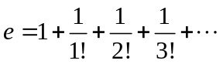
（3）请编写一个程序：利用下面的公式来估算e^{x}的值（x为接近于0的浮点数）：
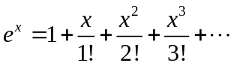
实验考核：
完成实验报告。内容包括： 1 程序功能描述；2 程序源代码；3 执行结果。

实验步骤：自拟。 执行结果示例：
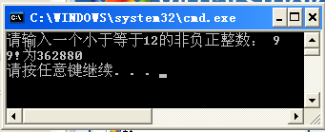
图1 计算阶乘程序示例

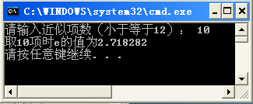
图2 近似计算常数e程序示例

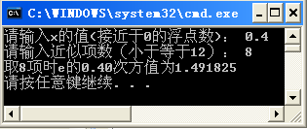
图3 近似计算e 的x次方程序示例

